Учитель | Завьялова Ольга Генриховна, учитель начальных классов МБОУ лицея №21 города Кузнецка
Предмет | Русский язык (программа «Начальная школа 21 века»)
Класс | 4
Тип урока | урок открытия нового знания
Технология построения урока | проблемно-диалогическая
Тема | Правописание суффиксов глаголов
Цель | создание условий для активизации, стимулирования деятельности обучающихся по ознакомлению и совершенствованию умения владеть способом действия по выбору гласной буквы в суффиксах глаголов–ова-(-ева-) и –ыва- ( -ива-)

Организация пространства
Формы работы | Ресурсы
Фронтальная, парная, групповая, индивидуальная | Книгопечатная продукция  С.В. Иванов Русский язык: 4 класс: учебник для общеобразовательных учреждений: Ч.1 - 3-е издание, испр. и доп.- М.: Вентана-Граф, 2013  Кузнецова М.И. Пишем грамотно: 4 класс: рабочая тетрадь №1- 3-е издание, испр. и доп.- М.: Вентана-Граф, 2014  Технические средства обучения  Компьютер, мультимедийный проектор, интерактивная доска, нетбуки  Презентация  Электронный тест в программе MyTestXPro

Планируемый результат
Предметные :  - уметь видеть орфограмму;  - осознание способа действия по выбору гласной буквы в суффиксах глаголов –- ова-(-ева-) и –ыва-(-ива-).  - уметь применять изучаемое правило на  практике в стандартной и нестандартной ситуации | Личностные УУД:  - определять правила работы в группах;  - оценивать усваиваемое содержание (исходя личностных ценностей);  - устанавливать связь между целью деятельности и ее результатом.  - мотивация учения  - внутренняя позиция школьника на уровне положительного отношения к занятиям русским языком  Регулятивные УУД:  - постановка учебной задачи  - определение и формулировка цели деятельности на уроке;  - высказывать свое предположение на основе учебного материала;  - осуществлять самоконтроль;  -контроль, оценка (осознание качества и уровня усвоения)  Познавательные УУД:  -анализ и синтез  - построение логической цепи рассуждений  - умение проводить классификацию  - выдвижение гипотез и их обоснование  - выведение следствий  - доказательство  Коммуникативные УУД:  - слушать собеседника и вести диалог  - умение полно и точно выражать свои мысли ;  - инициативное сотрудничество в парах, группах

№ п. п. | Этапы урока | Деятельность учителя | Деятельность обучающихся | УУД
1 | Организационный момент (1 мин)  Цель:  способствовать подготовке учащихся к продуктивной работе | (Слайд: улыбающееся солнышко)  Составьте из рассыпанных слов фразу  «начинается» «С» «успех!» « удачи» « маленькой»  «С маленькой удачи начинается успех!»  - Как вы понимаете эти слова?  - Я вам желаю, чтобы вам сегодня сопутствовала удача, которая поможет нашему уроку быть успешным!  Улыбнёмся друг другу, пожелаем успеха на уроке себе и товарищу. | Настрой на урок  Цель, которая должна быть достигнута учащимися:  подготовиться к продуктивной работе на уроке. | Личностные УУД  внутренняя позиция школьника на уровне положительного отношения к занятиям русским языком
2 | Актуализация знаний учащихся. Постановка темы и цели урока.  5 мин  Цель: повторение имеющихся у учащихся знаний, постановка темы урока | 1. Отгадайте ребус  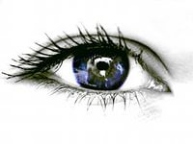 , 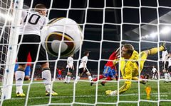  Глагол  2.Блиц-опрос  -Что такое глагол?  -Что вы знаете о глаголе?  -Найдите глагол в составленной фразе.  -Назовите его грамматические признаки?  -Какой суффикс у глагола?  3 Повторение о суффиксе (кластер) слайд  Какие еще глагольные суффиксы вы знаете?  4 Создание проблемной ситуации  Цель: активизировать мыслительную деятельность  Работа с интерактивной доской  Вставьте пропущенные буквы  смотр…т исслед…вать  отвеча … шь  слыш … м накапл…вать  дума…те запис…вать  Что можете сказать о словах 2 столбика?  В какой части слова находится буква, которую нужно вставить?  Какую же проблему мы сегодня будем решать на уроке?  Назовите тему урока, цель нашей работы.(слайд) | Отгадывают ребус  Ответы на вопросы  -бывают настоящего, прошедшего и будущего времени  -совершенного и несовершенного вида  - изменяются по лицам и числам  -в прошедшем времени ед. числе изменяются по родам  -Начинается  -Несов. вид, ед число ,3 лицо, наст. время  Называют, что знают о суффиксе, открывается на слайде  - суффиксы глаголов : -е-  -а- -я- -у-  Вставляют окончания  Цель, которая должна быть достигнута учащимися:  сформулировать тему, цель урока  Выдвижение гипотез  Анализируют «трудное » место, выявляют проблему  Проблема : как писать суффиксы глаголов  Формулируют тему, цель  «Правописание суффиксов глаголов –ова-, (-ева-), -ыва- (-ива-)»  Цель: научиться писать данные суффиксы | Анализ с целью выделения признаков  (познавательные УУД)  Моделирова-ние  (познавательные УУД)  Выдвижение гипотез и их обоснование  (познавательные УУД)  Умение слушать собеседника и вести диалог (коммун. УУД)  Целеполага-ние  (регулятив-ные УУД)
3 | Открытие учащимися новых знаний.  12мин  Цель: через предметно- исследовательскую деятельность узнать новые знания по теме | 1. Работа в парах  1. Анализ языкового материала  Цель: организация работы по получению новых знаний  Понаблюдайте за словами. Сделайте вывод  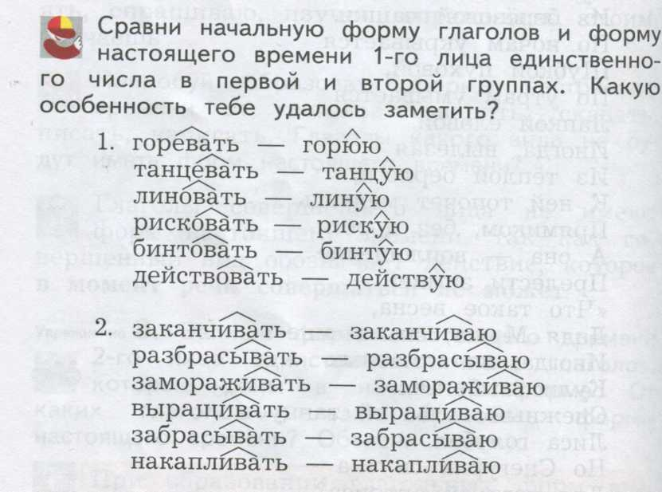  Сравните ваш вывод с правилом учебника.  2. Составление алгоритма по применению правила (работа в группах по 4 человека)  Что нужно нам определить, чтобы применить правило?  (помощь: кубик –восстановить порядок действий применения правила) 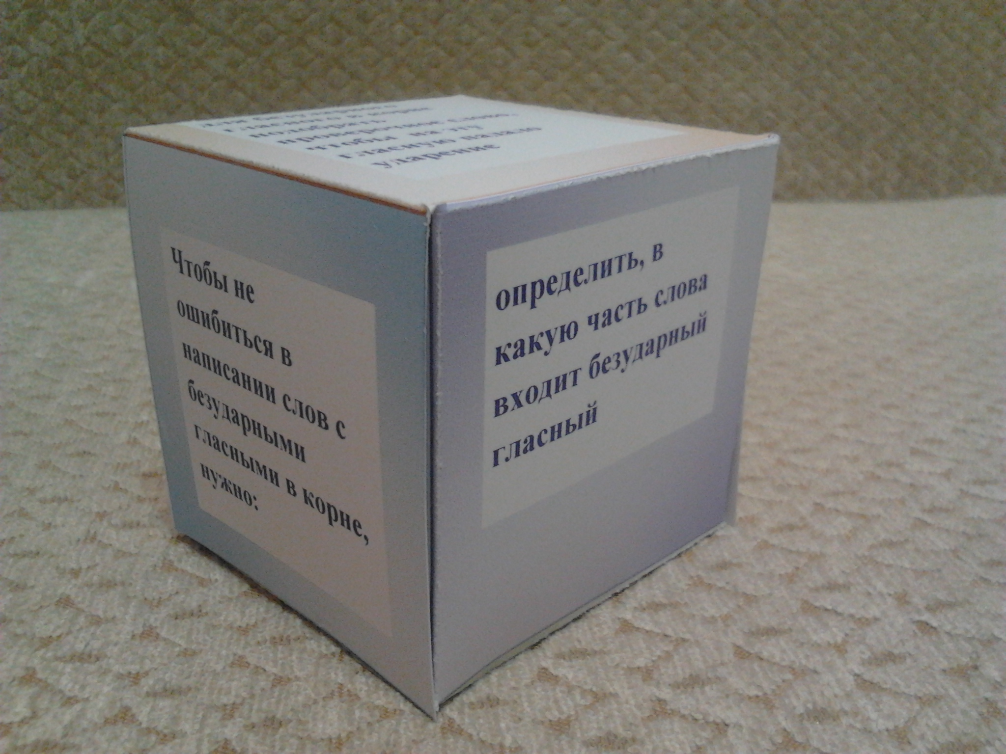  Вывод (слайд )  Посмотрите, как представлен алгоритм. Вы согласны с ним?  Физкульминутка  В названиях каких выполненных действий встречаются суффиксы –ова-(-ева-) и –ыва-  ( -ива-) | Работают в парах, анализируют языковой материал  Делают вывод  Сравнение своего вывода с учебником.  -порядок действий, для того, чтобы правильно выбрать нужную букву  Составляют алгоритм  Например.  1. Поставить глагол в форму 1 лица ед. числа  1. Посмотреть, как изменяется суффикс.  3. –у-,-ю- пишется –ова-  (-ева-), не изменяется - -ыва- (-ива-)  Представление алгоритмов , составленных в группах  Выполняют физкультминутку | Сотрудничество , умение определять правила работы в группах;  (коммуника-тивные УУД)  Выведение следствий  (познавательные УУД)  Сравнение  (познавательные УУД)  слушать собеседника и вести диалог (коммун. УУД)  Построение логической цепи рассужде-ний, доказатель-ство  (познавательные УУД);
4 | Первичная проверка понимания.  14 мин  Цель: закрепление; выявление пробелов первичного осмысления изученного материала, неверных представлений учащихся; проведение коррекции | 1 Комментирование  Работа на интерактивной доске  (вставить нужную букву)  Бесед…вать, погляд…вать, во…вать, разговар…вать.  2 Самостоятельная работа  Тетрадь «Пишем грамотно» стр. 61 упр.2  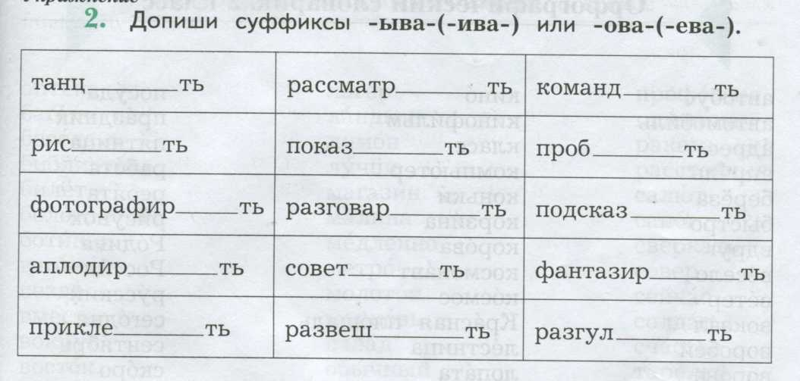  Взаимопроверка, корректировка.  3 Классификация глаголов в зависимости от суффикса (4 группы)  Учебник упр. 3 стр. 157  Распредели глаголы по группам в зависимости от суффикса начальной формы.  Воюю, ночую, перекладываю, горюю, беседую, советую, заканчиваю, красивую, танцую…  Какие слова никто не выписал? Почему?  4 Первичная рефлексия  Деление на группы  1 группа Кто еще не до конца уверен в том, что он понял и научился применять правило.  2 группа. Думаете, что поняли, но хотите себя еще проверить,  3 группа. Считаете, что хорошо умеете применять правило. | Цель, которая должна быть достигнута учащимися:  потренироваться в применении изученного явления.  Выполняют задания (комментирование, сам. работа, взаимопроверка)  Выполнение классификации  Цель, которая должна быть достигнута учащимися: научиться вставлять нужную букву в суффикс  Рефлексия | Осуществ-лять контроль по результату действия, оценивать правиль-ность выполнения  Класифика-ция (познавательные УУД)  Оценивать усваиваемое содержание (исходя личностных ценностей);  (личностные УУД)
5 | Применение новых знаний  10 мин | 1 группа работает с учителем.  Объяснение , работа по алгоритму  Выписать слово с данным суффиксом  1.-ЫВА- Оправд…вать - атак…вать  2 –ОВА- Воспит..вать – торжеств..вать  3. –ОВА- Лакир…вать – испыт..вать  4.-ОВА- Доклад..вать – исслед..вать  5.-ОВА- Запис…вать – чувств..вать  6.-ОВА- Негод…вать – откус..вать  7.-ЫВА- Действ…вать – образов…вать  После проверки - задание  Подчеркнуть глаголы с суффиксами –ова-(-ева-). –ыва-(-ива-), проверить формой 1-го лица ед. числа  Третий месяц экспедиция исследовала районы глухой тайги.  Геннадий вглядывался в лесную дорожку, быстро двигаясь на лыжах. Лес спал глубоким сном, только изредка поскрипывали старые ели.  2 группа тест (нетбуки) с последующим индивидуальным анализом ошибок (программа MyTestXPro)  - Как определить, какой суффикс в глаголе: -ова (-ева) или -ыва (-ива)?  По ударению в слове  По форме 1-го лица единственного числа настоящего или будущего времени  - Какие суффиксы в глаголах: ноч...вать, действ...вать, использ...вать, планир...вать? Суффикс ова (ева)  Суффикс ыва (ива)  - Какие суффиксы в глаголах: отста...вать, окле...вать, налажи...ать, оцен...вать, наклад...вать, отыск...вать?  Суффикс ова (ева)  Суффикс ыва (ива)  4. В каком глаголе на месте пропуска пишется буква Е?  1) заворач...вать  2) выращ…вать  3) гор..вать  5. В каком глаголе на месте пропуска пишется буква О?  1) выпляс...вать  2) испыт...вать  3) попроб...вать  6. В каких глаголах на месте пропуска пишется буква Ы?  1) команд...вать  2) проигр…вать  4) разбрас..вать  7. В глаголе рис…вать на месте пропуска пишется буква …  1) ы  2) о  3) а  Открывают отчет о работе с отмеченными ошибками  Если есть ошибки: выписывают слова и доказывают правильность написания  Остальные – задание  К сюжетным иллюстрациям подберите и запишите глаголы на изученную орфограмму.  3 группа.  Творческое задание.  1. Придумать грамматическую сказку по новому правилу.  2. Составить вопросы и задания по теме. | Работают с учителем 2-3 слова комментирование, дальше самостоятельно  Проверка: самоконтроль: по первым буквам должно получиться слово «отлично»  Выполняют электронный тест  Анализируют свои результаты  Если есть ошибки: выписывают слова и доказывают правильность написания  У кого нет ошибок, выполняют задание по карточке  (слова: развешивать, подкармливать, ухаживать, зимовать, разговаривать и т.д.)  Работают самостоятельно  Рассказывают составленную сказку, вопросы по теме | Доказательство  (познавательные УУД)  Самоконт-роль (регул. УУД)  Контроль . коррекция  (регулятив-ные УУД)  Анализ и синтез  (познавательные УУД)  Умение полно и точно выражать свои мысли  (коммуник.УУД)
6 | Итог урока. Рефлексия  (2 мин)  Цель: обобщение, осознание уч-ся своей учебной деятельности, самооценка результатов деятельности | Цель: обобщение пройденного на уроке  1. Обобщение  Подобрать глаголы с изучаемыми суффиксами, которые связаны с деятельностью на уроке и составить с ними предложения.  2. Проанализируйте свою деятельность на уроке  1. Выскажите одним предложением, выбирая начало фразы из рефлексивного экрана  - сегодня я узнал…  - было интересно…  - было трудно…  - я выполнял задания…  - я понял, что…  - теперь я могу…  - я почувствовал, что…  - я научился…  - у меня получилось …  - я смог…  - я попробую…  - меня удивило…  3. У вас на столах смайлики. Посмотрите на экран выберите    Вы считаете, что урок прошёл для вас плодотворно, с пользой. Вы научились и можете помочь другим.    Вы считаете, что научились  писать изученные суффиксы, но иногда вам ещё нужна помощь.    Вы считаете, что было трудно  на уроке и не достигли поставленной цели | Показывают свое отношение к уроку.  Цель, которая должна быть достигнута учащимися:  осознание своей учебной деятельности, самооценка результатов деятельности | Личностные УУД  оценивать усваиваемое содержание, устанавли-вать связь между целью деятельности и ее результатом.
6 | Домашнее задание  (1 мин)  Цель: создание ситуации свободного выбора, орфографический тренинг | Домашнее задание по выбору (создание ситуации свободного выбора)  1.  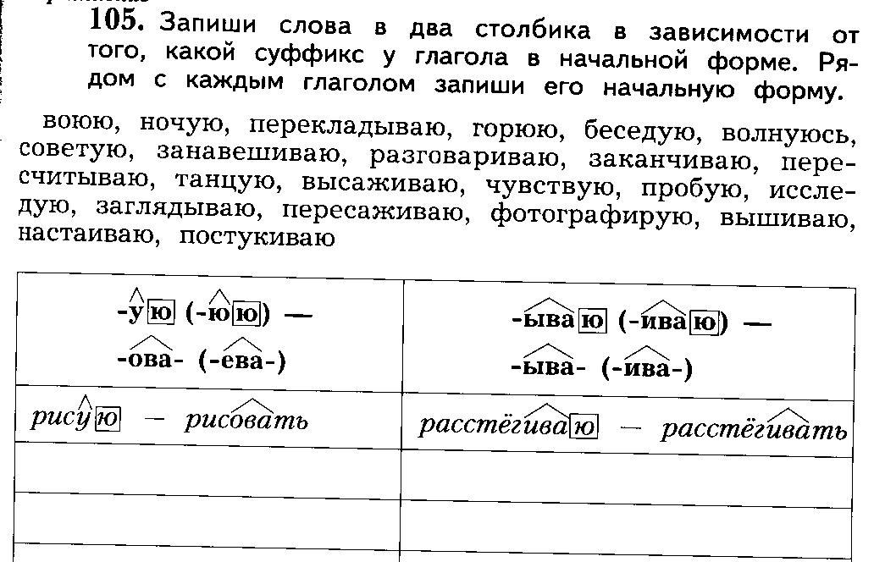  2. Запишите текст, употребляя данные в скобках глаголы в прошедшем времени и вставляя пропущенные буквы и запятые. Орфограммы обозначьте.  Мы вышли к озеру. Вода (поплёск… вать) в корнях старых деревьев. Пробыли мы (зс)десь два дня слышали крики диких гусей и звуки ноч(?) ного дождя. Он тихо (позван…вать) по озеру, будто (протяг…вать) между ч…рным небом и водой тонкие, как паутинки, дрожащие струнки. (Пописк…вать) лесные пичуги распевали песни.  Если будеш(?) исслед…вать какой -нибудь клочок нашей страны, то поймёш(?), как она хороша. Увлечённо станеш(?)рассказ…вать об увиденном.  3. Написать мини-сочинение на свободную тему, используя глаголы с суффиксами -ыва- (-ива-), -ова- (-ева- | Выбирают домашнее задание  Цель, которая должна быть достигнута учащимися: выбрать задание по своим силам и  закрепить умение проверять безударные гласные в корне слова. | Личностные УУД

